Boas Praticas no Aleitamento Materno

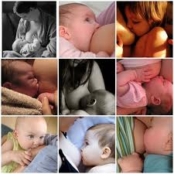
Acção de formação realizada na consulta externa da MAC no dia 01/02/2012
Destinatários: Grávidas e Acompanhantes

Por:
Isabel dos Santos Nunes da Silva
Enfermeira Especialista em Saúde Materna e Obstetrícia

